OSNOVNA ŠOLA PRESTRANEK
Ulica 25. maja 14a
6258 Prestranek

Prometno varnostni načrt osnovne šole Prestranek 2020/2021

Pripravili:
Nataša Nelec Sedej
Mojca Kristan
Liljana Bole
Polona Požar
Teja Rojc

Prestranek, 2020
UVOD
Otroci so na poti v šolo in domov izpostavljeni prometu in nevarnostim ki jih promet predstavlja. Zaradi manj izkušenj in psihofizičnih značilnosti otroci ne zmorejo samostojno sodelovati v prometu zato so še posebej ogroženi. Da bi jim zagotovili ustrezno varnost je pomembno da so tako otroci kot njihovi starši ter vsi ki delujejo v vzgoji in izobraževanju prometno osveščeni, seznanjeni z varnimi potmi v šolo in znajo otrokom pravilno svetovati.
Za otrokov pravočasen in varen prihod v šolo ter odhod iz nje so odgovorni starši. Po Zakonu o varnosti cestnega prometa morajo starši zagotoviti spremstvo otroka na poti v vrtec in prvi razred osnovne šole. Otrok sme samostojno sodelovati v prometu šele, ko se starši ali drugi skrbniki prepričajo, da so otroci sposobni razumeti nevarnosti v prometu ter so seznanjeni s prometnimi razmerami na prometnih površinah.
PREDSTAVITEV
Javni vzgojno-izobraževalni zavod Osnovna šola Prestranek je ustanovila občina Postojna. Zavod sestavljata vrtec in osnovna šola. Oba delujeta v istem poslopju s tremi vhodi namenjenimi otrokom, staršem in ostalim obiskovalcem. Eden pripada vrtcu medtem ko ima šola ločena vhoda za učence prvega triletja in učence drugega ter tretjega triletja. Poleg omenjenih vhodov obstaja še ločen vhod za dostavo in tehnično osebje ter vhod v telovadnico, ki ga uporabljajo učitelji športne vzgoje ter mentorji popoldanskih izvenšolskih športnih dejavnosti. Občasno, med športno vzgojo, ta vhod uporabljajo tudi učenci drugega in tretjega triletja vendar vedno v spremstvu učitelja. Šola je za učence odprta od 6:00, ko prične jutranje varstvo do 16:00 ko se zaključijo interesne dejavnosti in podaljšano bivanje. Po 16:00 se vsi vhodi razen v telovadnico zaklenejo. Telovadnico po 16:00 uporabljajo športna in kulturna društva.
PROMETNA VZGOJA V ŠOLI
Z osveščanjem učencev glede nevarnosti ki jih predstavlja promet in udeležba v njem začnemo od prvega razreda dalje že prvi šolski dan. Učenci vsako šolsko leto dobijo osnovna navodila za varno vedenje v prometu ter se seznanijo z najbolj nevarnimi točkami na šolskih poteh.
Prva dva tedna pouka nam pri zagotavljanju ustrezna prometna varnosti učencev na poti v ali iz šole pomagajo tudi člani Združenja šoferjev in avtomehanikov Postojna, ki dežurajo na prometno najbolj ogroženih točkah v okolici šole.
Prometna vzgoja mora biti sestavni del vzgoje pri vseh predmetih, pa tudi sestavni del priprav na ekskurzije, izlete, športne dneve in učne pohode. Za varen prihod in odhod učencev so poleg staršev odgovorni tudi vsi učitelji v šoli.
Učenci se morajo znotraj pouka seznaniti:
- S pomenom varnostne opreme - dobro vidna obleka in obutev, svetlobne nalepke, narokavni odsevni trakovi, mačja očesa na šolskih torbicah, rumene rutice in kape za prvošolce in male šolarje.
- S pravilno opremo koles in kolesarja in kolesarskimi izpiti.
- S kulturnim vedenjem in etiko v prometu (hoja po pločnikih, če pločnika ni: po levi strani ceste v smeri hoje, pravilno prečkanje na prehodih in izven prehodov.).
- S prometno varnostnim načrtom šole.
- Z ostalo prometno vzgojo in preventivno problematiko.
- Na razredni stopnji (zlasti v prvem in drugem razredu) naj učitelji vsakodnevno opozarjajo učence na pravilno in varno pot v šolo oz. vračanje domov. Učenci teh razredov naj z razredničarko obhodijo poti učencev v šolo, v višjih razredih pa se pogovorijo o poti v šolo ob skicah in si ogledajo najvarnejše.
- Razredne ure naj vsebuje tudi prometno-vzgojno problematiko.
- Z varnostjo v prometu učence seznani tudi policist ki jih obišče ob pričetku šolanja, pa tudi pozneje v višjih razredih.
- Na roditeljskih sestankih moramo s prometno varnostnim načrtom seznaniti starše in jih opozoriti na njihovo vlogo pri vzgoji otrok v prometu. Prometno problematiko morajo vsebovati prvi roditeljski sestanki v šolskem letu v vseh razredih.
Na šoli poleg osveščanja učencev o varnosti v prometu znotraj rednega pouka izvajamo še naslednje projekte oziroma dejavnosti:
- policist Leon svetuje,
- varnostna olimpijada,
- projekt »Varno na kolesu«,
- projekt »Varno v prometu«,
- projekt »Trajnostna mobilnost v vrtcih in osnovnih šolah«.
ŠOLSKI OKOLIŠ
Šolski okoliš Osnovne šole Prestranek sestavljajo štiri krajevne skupnosti: Prestranek, Štivan, Slavina in Orehek oziroma kraji: Prestranek, Matenja vas, Rakitnik, Koče, Slavina, Žeje, Grobišče in Orehek.
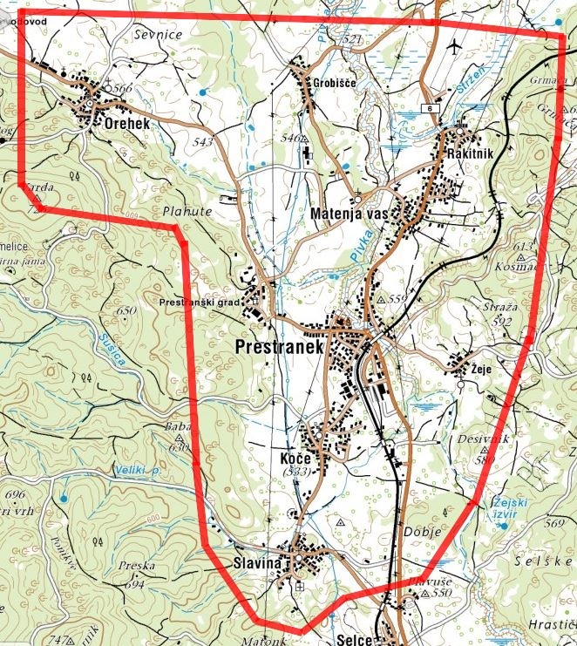
Slika 1: Šolski okoliš OŠ Prestranek
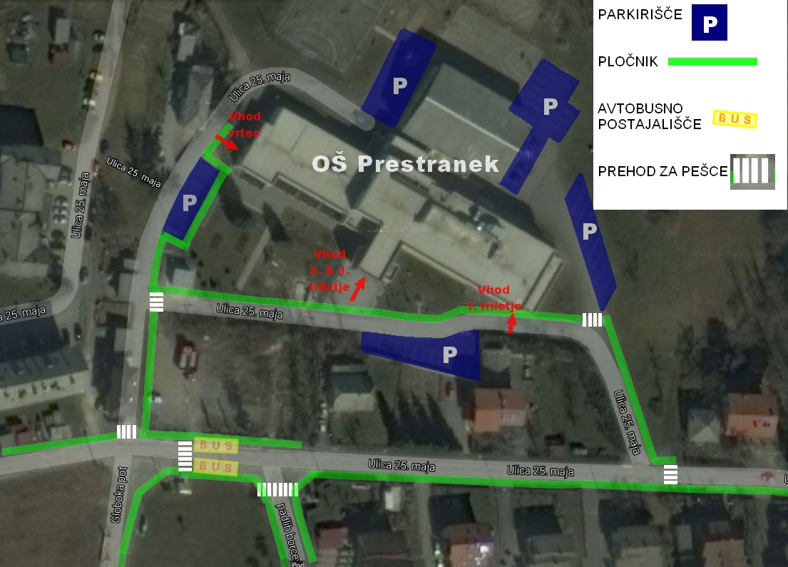
Slika 2: Neposredna okolica šole
OD KOD IN KAKO PRIHAJAJO UČENCI V ŠOLO

Učenci Osnovne šole Prestranek prihajajo v šolo iz vasi Slavina, Koče, Orehek, Žeje, Matenja vas, Rakitnik in Grobišče ter iz naselja Prestranek iz naslednjih ulic: Padlih borcev, Ivana Vadnala, Reška cesta, Globoka pot, Na Gradu in ul. 25. maja.
Posamezni učenci pa prihajajo tudi iz Postojne in ostalih krajev (Selce …).

V šolo učenci prihajajo:
- peš
- s kolesi (predvsem spomladi in jeseni)
- pripeljejo jih starši z osebnim avtomobilom.
- Učenci iz Slavine, Koč, Rakitnika, Orehka, Grobišč in Postojne se vozijo z rednimi avtobusnimi linijami.

Učenci-vozači imajo zagotovljen brezplačen prevoz v šolo in iz šole ter tisti do vključno 5. razreda možnost vključitve v podaljšano bivanje, od 6. do 9. razreda pa v varstvo vozačev. Učence pozivamo, da odhajajo s prvim avtobusom po zaključku šolskih dejavnosti. Starše pa prosimo, da nam pri tem pomagajo. Za svojo varnost po končanih šolskih dejavnostih so odgovorni učenci sami, prav tako pa so dolžni spoštovati pravila obnašanja na šolskih avtobusih, saj samo to lahko zagotovi njihovo varno udeležbo v prometu.
UČENCI, KI PRIHAJAJO V ŠOLO PEŠ
Zakon o pravilih cestnega prometa (ZPrCP) v 87. členu med drugim določa:
»Otroci morajo imeti na poti v vrtec in prvi razred osnovne šole ter domov spremstvo polnoletne osebe. Spremljevalci so lahko tudi otroci, starejši od 10 let in mladoletniki, če to dovolijo starši, skrbniki oziroma rejniki otroka. Otroci, ki obiskujejo prvi razred osnovne šole, lahko prihajajo v območju umirjenega prometa in v območju za pešce v šolo tudi brez spremstva, če to dovolijo starši, skrbniki oziroma rejniki.
Otroci smejo samostojno sodelovati v cestnem prometu šele, ko se starši, skrbniki oziroma rejniki prepričajo, da so otroci sposobni razumeti nevarnosti v prometu in da so seznanjeni s prometnimi razmerami na prometnih površinah, kjer se srečujejo s cestnim prometom.«
Učencem svetujemo, naj v šolo odidejo pravočasno brez nepotrebnega hitenja v izogib morebitnim nepazljivostim. Hodijo naj po pločniku, sicer pa po levi strani ceste, v nasprotni smeri kot poteka promet. Mlajše otroke, posebej prvošolčke, večkrat poučimo o nevarnostih na cesti. Pokažemo jim, kje in kako lahko varno prečka cesto. Učenci prvih razredov naj okoli vratu nosijo rumene rutice. Če prihajajo ali odhajajo v mraku, naj nosijo svetla odbojna telesa, npr. kresničko.
Najbolj primerne, predvsem pa varne so za prihod v šolo in domov naslednje ceste in ulice ter prehodi:
Učenci iz Žej hodijo od Žej pa do prehoda za pešce na magistralni cesti Postojna Pivka po levi strani ceste v smeri hoje. Cesto prečkajo na prehodu za pešce, nadaljujejo pot po pločniku in prečkajo cesto na prehodu za pešce pri spodnjem dohodu k šoli. Pot do šole nadaljujejo po pločniku. Nevaren je predvsem odsek poti med Žejami in magistralno cesto Postojna – Pivka saj nima pločnika in prehod za pešce na magistralni cesti zaradi pogosto gostega prometa. 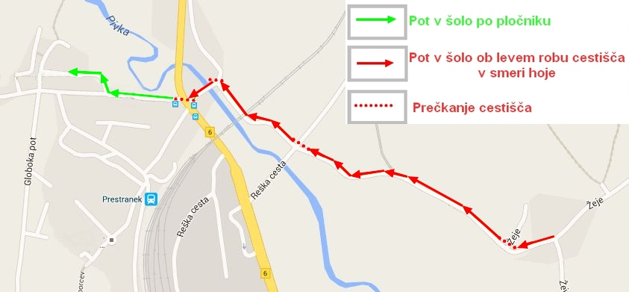
Slika 3: Načrt šolske peš poti za učence iz Žej.
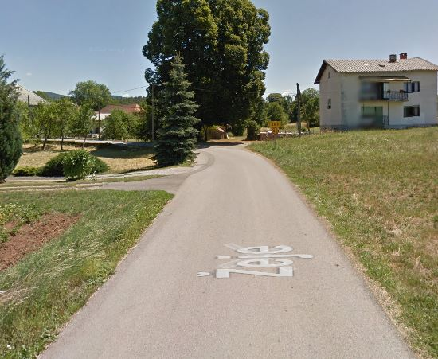
Slika 4: Del poti med Žejami in Prestrankom brez pločnika.
Učenci iz Prestranka, ki stanujejo:
- Na gradu, hodijo po cestišču po levi strani ceste, nato pa nadaljujejo po pločniku do šole.
- Na Globoki poti uporabljajo pločnik nato prečkajo ulico 25. maja na označenem prehodu za pešce ob avtobusnem postajališču nato nadaljujejo po pločniku do vhoda v šolo.
- Na ulici 25 maja uporabljajo pločnike in označene prehode za pešce.
- Na ulici Padlih borcev in Ivana Vadnala uporabljajo pločnik do križišča z ulico 25. maja kjer prečkajo cesto na označenem prehodu za pešce in nadaljujejo pot do šole po pločniku.
- Na zahodni strani Reške ceste uporabljajo pločnik do križišča z ulico 25. maja kjer prečkajo ulico na označenem prehodu za pešce nato nadaljuje pot do šole po pločniku in ponovno prečkajo ulico na označenih prehodih za pešce v bližini šole.
- Na vzhodni strani Reške ceste prečkajo Reško cesto na prehodu za pešce pri hišni številki Reška cesta 3a in nadaljujejo pot po pločniku kot njihovi sošolci iz zahodne strani Reške ceste.
- Na delu Reške ceste ki je vzporeden z magistralno cesto Postojna – Pivka ali hodijo proti jugu po levi strani ceste do križišča z ulico 25. maja kjer prečkajo cesto na označenem prehodu za pešce in nadaljujejo pot v šolo kot učenci iz ulice 25. maja, ali pa najprej krenejo proti severu do hišne številke Reška cesta 3a kjer prečkajo cesto na označenem prehodu za pešce in nato nadaljuje pot v šolo kot učenci iz vzhodne strani Reške ceste.
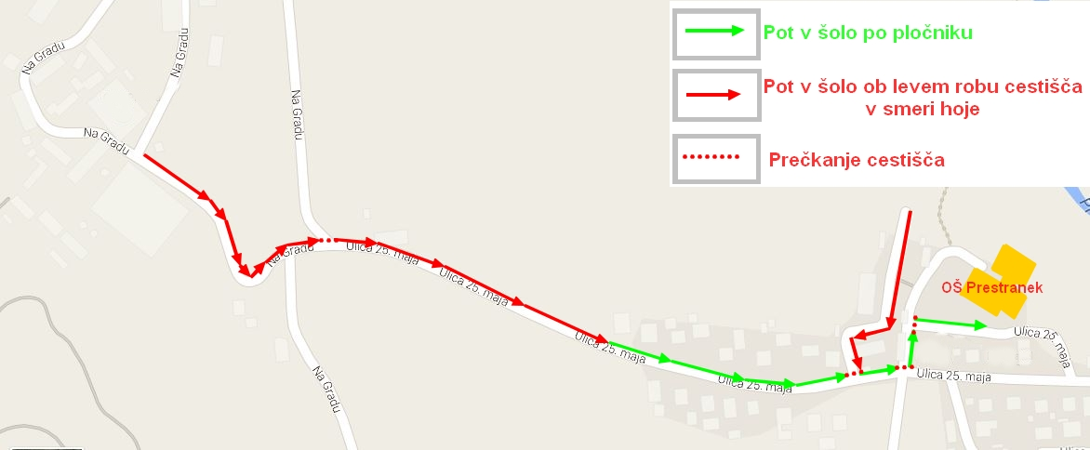
Slika 5: Načrt šolske peš poti za zahodni del Prestranek in grad Prestranek
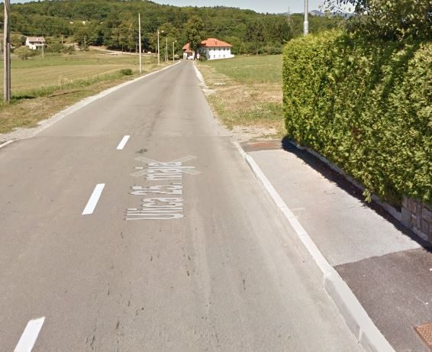
Slika 6: Del poti brez pločnika med gradom Prestranek in naseljem Prestranek.
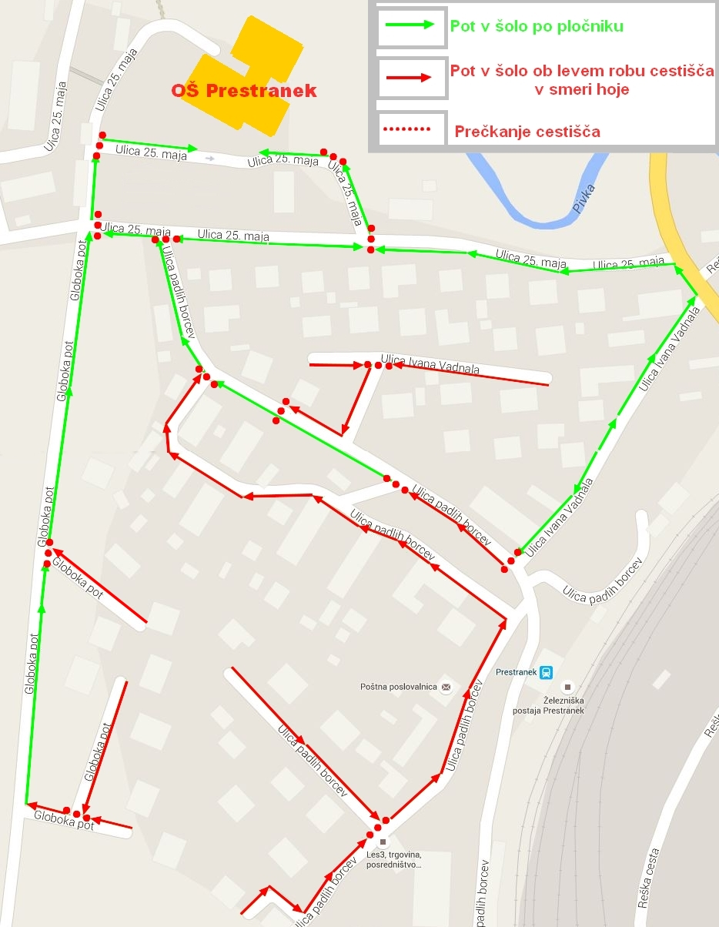
Slika 7: Načrt šolskih peš poti za osrednji del Prestranka
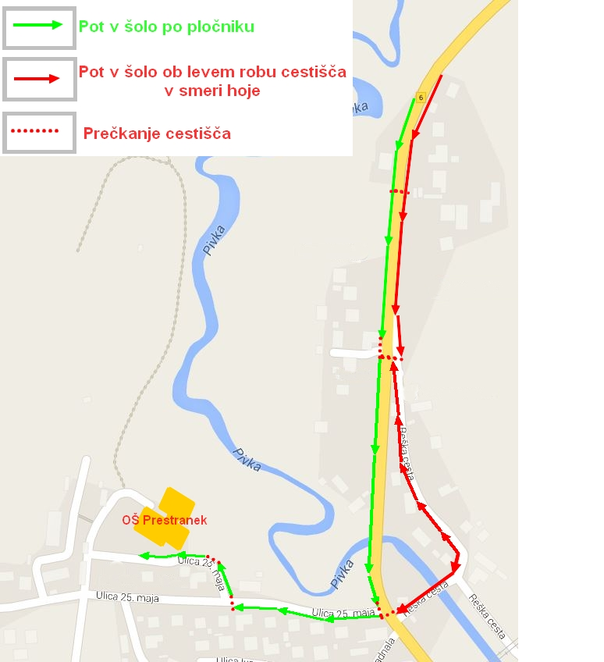
Slika 8: Načrt šolskih poti za vzhodni del Prestranka (Reška cesta)
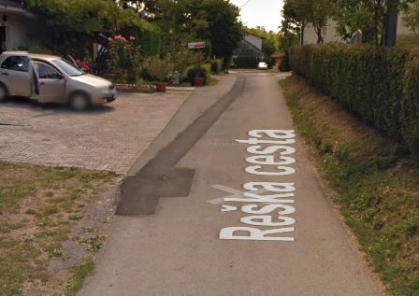
Slika 9: Del Reške ceste brez pločnika

UČENCI, KI PRIHAJAJO V ŠOLO Z AVTOBUSOM
S šolskimi avtobusi se vozijo učenci od drugega do osmega razreda devetletke. Učitelji - razredniki naj te učence večkrat opozorijo na primerno obnašanje v avtobusu:
- Vstopamo in izstopamo drug za drugim in se ne prerivamo.
- Pozdravimo voznika, med vožnjo sedimo in se pripnemo z varnostnim pasom.
- Ne kričimo, ne smetimo in ne uničujemo inventarja v vozilu.
- Še posebej pazimo na mlajše in šibkejše (bolne ali poškodovane).
Učitelji naj na primerno obnašanje učencev na avtobusu opozorijo tudi starše na roditeljskih sestankih.
Izvajalec avtobusnih prevozov je izbran na vsakoletnem javnem razpisu razpisanem s strani OŠ Prestranek.
Prvi teden v septembru prostovoljci - krajani nadzorujejo varno vstopanje in izstopanje otrok v šolski avtobus na vaških postajališčih.
Učenci iz smeri Slavina in Orehek izstopijo na avtobusnem postajališču na križišču Globoke poti in ulice 25. maja. Počakajo da avtobus odpelje, prečkajo cesto na prehodu za pešce in nadaljujejo pot do šole po pločniku.
Učenci iz smeri Postojna izstopijo ali na avtobusnem postajališču na križišču Globoke poti in ulice 25. maja in nadaljujejo pot po pločniku do šole, ali na avtobusnem postajališču na Reški cesti, na označenem prehodu za pešce najprej prečkajo ulico Ivana Vadnala in nato nadaljujejo pot po pločniku ob ulici 25. maja, ki jo nato prečkajo na prehodu za pešce v neposredni bližini šole.
Za učence vozače je po pouku organizirano varstvo vozačev do odhodov avtobusov v njihovo smer. Učiteljica jih pošlje na postajo deset minut pred odhodom avtobusa. Učence je potrebno večkrat opomniti na primerno obnašanje med čakanjem na avtobus, saj so postajališča tik ob cestišču.
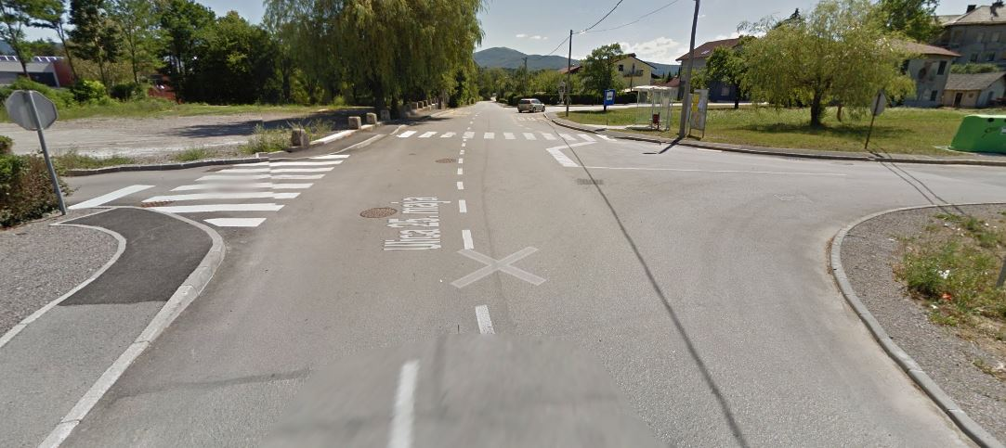
Slika 10: Križišče Globoke poti in Ulice 25. maja ob katerem je avtobusno postajališče.
UČENCI, KI PRIDEJO V ŠOLO S KOLESOM
S kolesi naj v šolo prihajajo le učenci z opravljenim kolesarskim izpitom. Za lastna prevozna sredstva učencev šola nima organiziranega posebnega nadzora in za njih ne odgovarja. Učencem ni dovoljen prihod v šolo na rolerjih ali z rolko.
Za vse učence naše šole je poskrbljeno, da lahko opravljajo kolesarski izpit, kar je pogoj, da se lahko učenec pripelje s kolesom v šolo. Kolesarji morajo obvezno uporabljati varnostne čelade, ki jih med poukom spravijo v garderobah. Kolesa, s katerimi se vozijo, morajo imeti popolno opremo. Naloga mentorjev prometne vzgoje in razrednikov je, da čim več učencev vključijo v tečaj prometne vzgoje za opravljanje kolesarskega izpita.
Učencem, ki so z najbližje šolske okolice odsvetujemo, da bi prihajali v šolo s kolesi. Ostalim pa svetujemo da uporabljajo manj prometno obremenjene poti v šolo. V šolskem okolišu namreč ni urejenih kolesarskih stez. Učenci se s kolesi vozijo ali po cestišču ali celo po pločniku.
Učencem iz Rakitnika in Matenje vasi svetujemo, da uporabljajo cesto Matenja vas – Štivan – grad Prestranek – Prestranek, na kateri je bistveno manj prometa kot na magistralni cesti Postojna – Pivka.
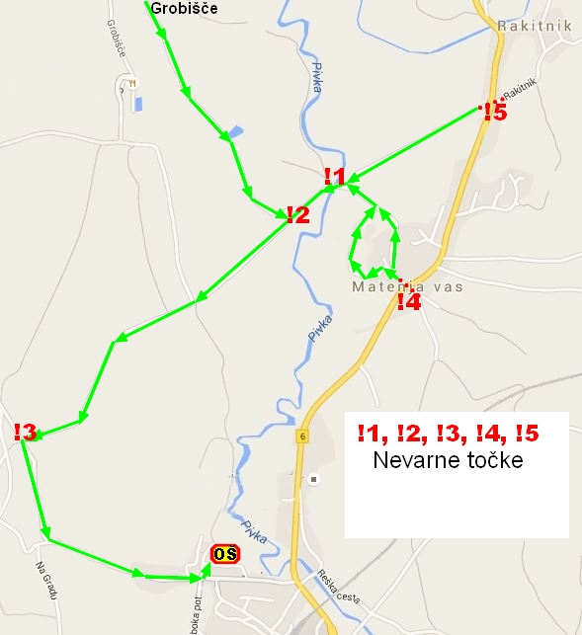
Slika 11: Načrt šolske poti za kolesarje iz smeri Rakitnik in Matenja vas.
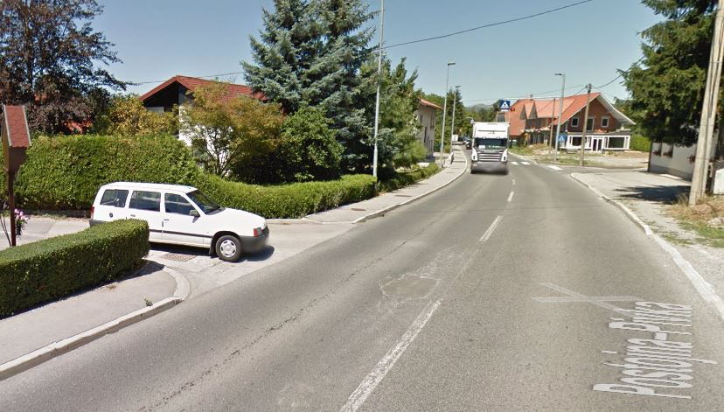
Slika 12: Križišče v Rakitniku ( nevarna točka !5 na sliki 12)
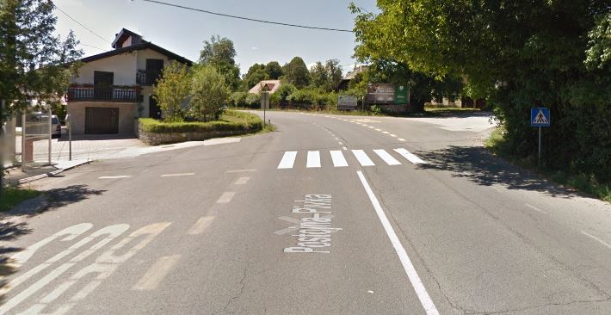
Slika 13: Križišče v Matenji vasi ( nevarna točka !4 na sliki 12)
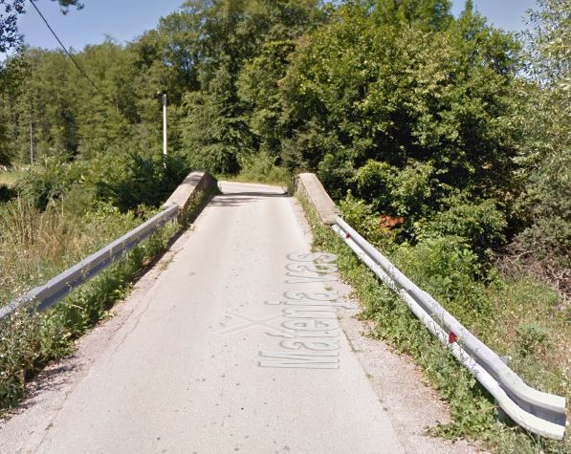
Slika 14: Zožanje cestišča na mostu v Štivanu ( nevarna točka !1 na sliki 12)
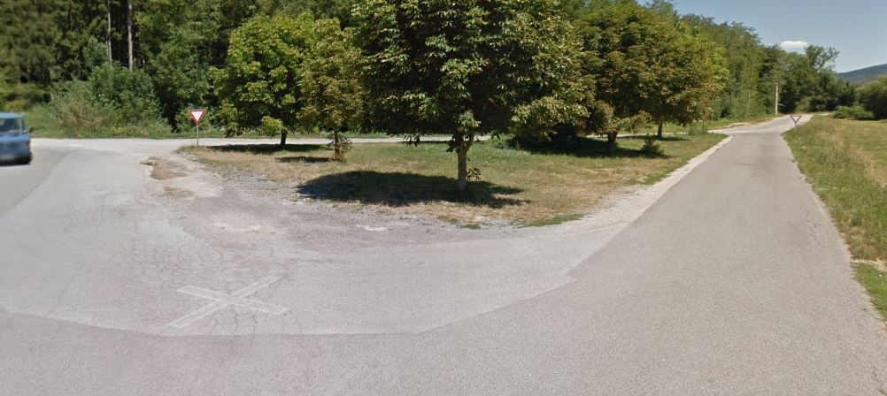
Slika 15: Križišče v Štivanu (nevarna točka !2 na sliki 12)

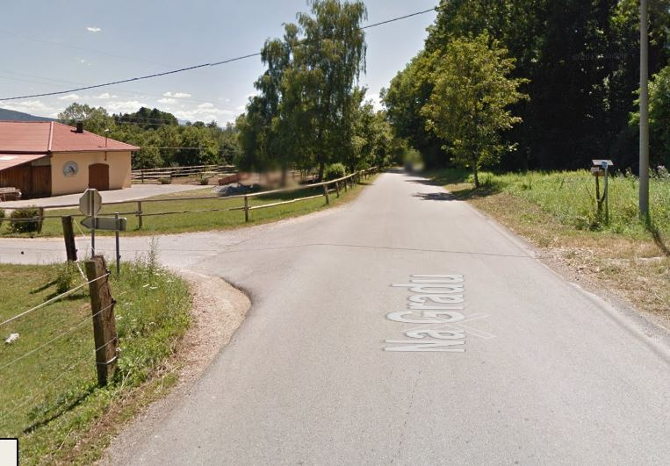
Slika 16: Križišče pri Konjeniškem klubu Prestranek (nevarna točka !3 na sliki 12)
Učenci iz Žej se peljejo od Žej do križišča Reške ceste z ulico 25. maja, kjer prečkajo Reško cesto, nato se peljejo po ulici 25. maja do šole.
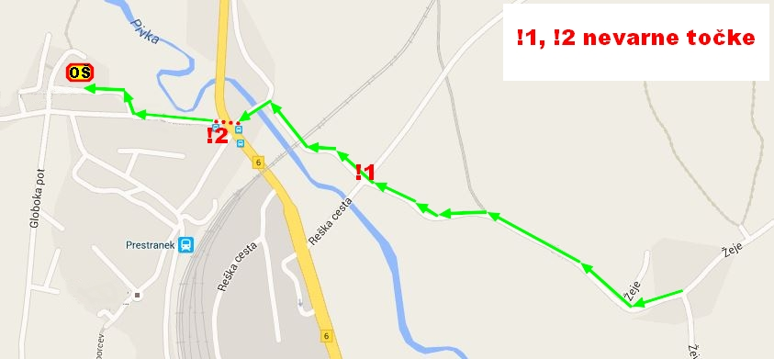
Slika 17: Načrt kolesarke poti od Žej do OŠ Prestranek.

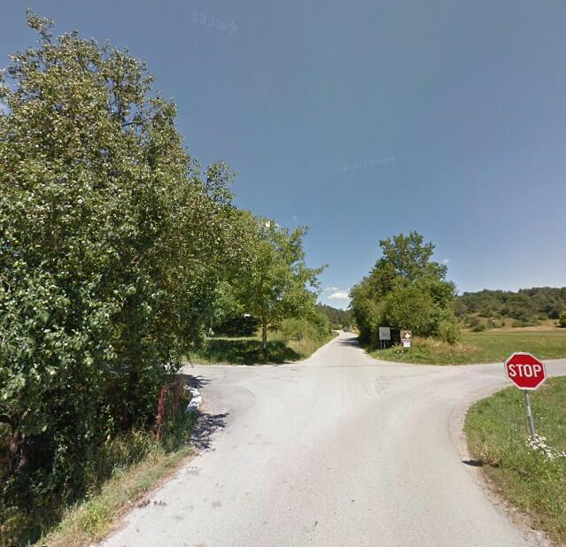
Slika 18: Križišče na poti iz Žej do šole (nevarna točka !1 na sliki 17)
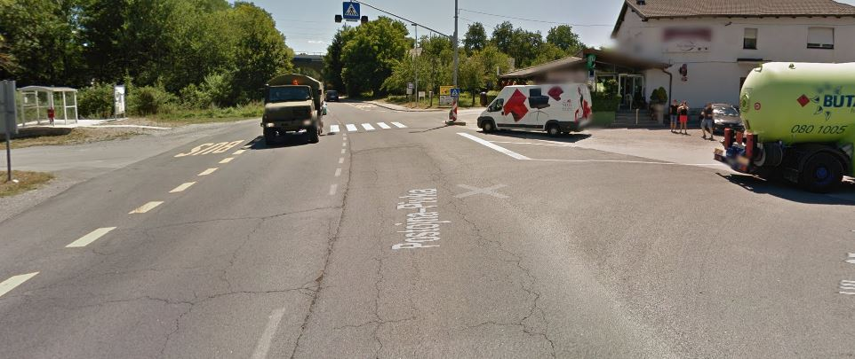
Slika 19: Križišče pri gostilni »Na mostu« (nevarna točka !2 na sliki 17)

Učenci iz Slavine in Koč se morajo do šole voziti po cesti Prestranek – Slavina, pri tem morajo biti pozorni na križišča, neprgledne ovinke in zožanja v jedrih vasi.
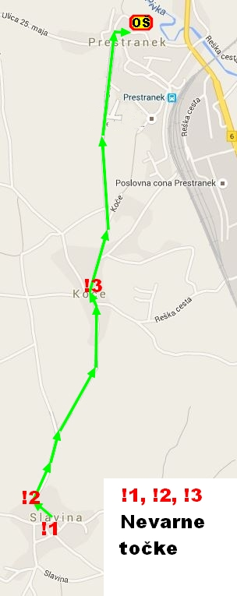
Slika 20: Načrt kolesarke poti od Slavine skozi Koče do OŠ Prestranek
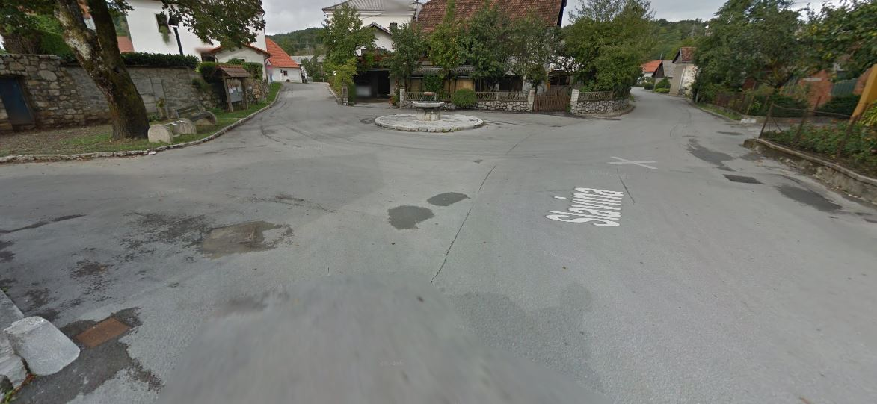
Slika 21: Križišče z vodnjakom v Slavini (nevarna točka !1 na sliki 20)
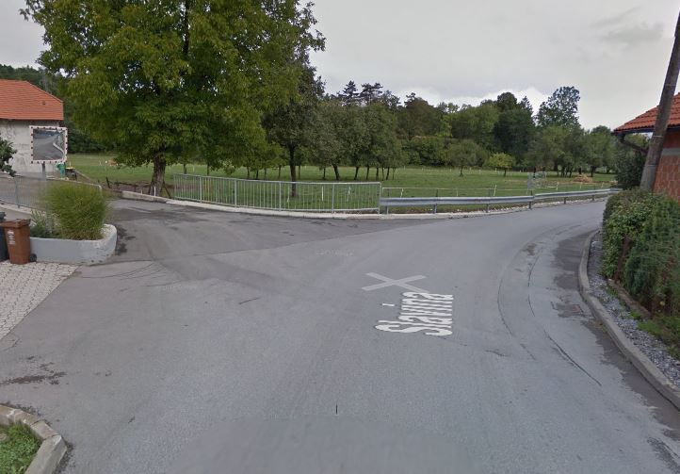
Slika 22: Nepregleden ovinek v Slavini (nevarna točka !2 na sliki 20)
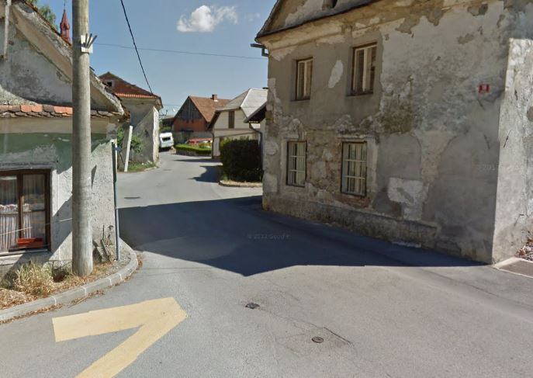
Slika 23: Zožanje cestišča v Kočah (nevarna točka !3 na sliki 20)
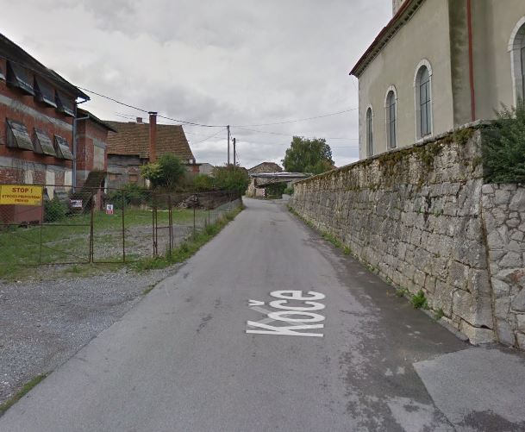
Slika 24: Zožanje cestišča v Kočah (nevarna točka !3 na sliki 20)
Učenci iz Orehka se s kolesom peljejo po edini cesti ki povezuje Orehek s Prestrankom. Učenci iz Grobišč pa se do šole pripeljejo preko Štivana.
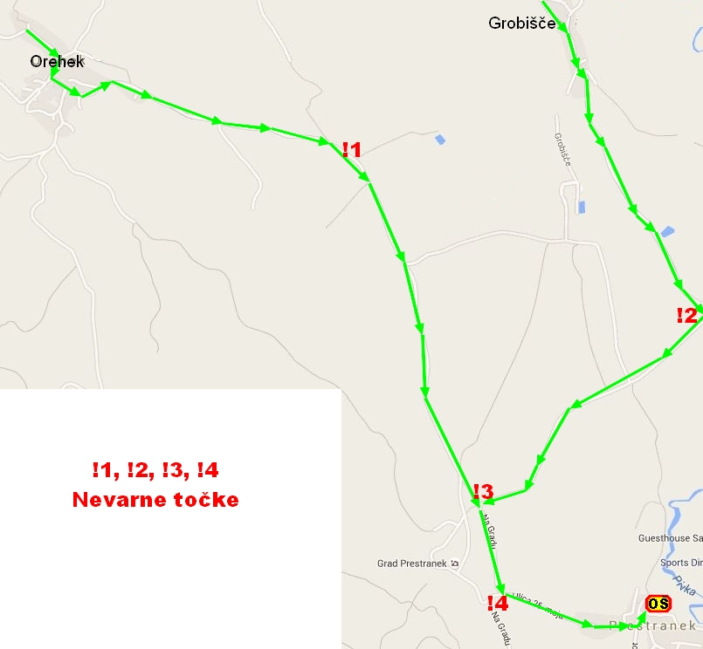
Slika 25: Načrt kolesarskih poti od Orehka in Grobišč do OŠ Prestranek. Nevarni točki !2 in !3 sta že prikazani na slikah 15 in 16.
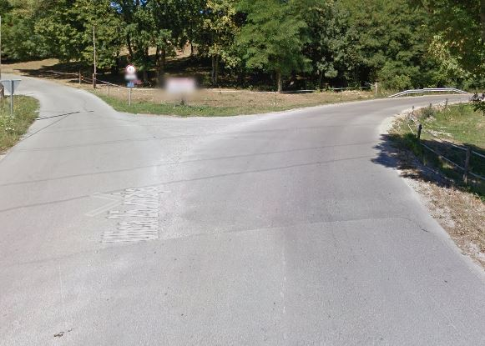
Slika 26: Križišče pri gradu Prestranek (nevarna točka !4 na sliki 25)
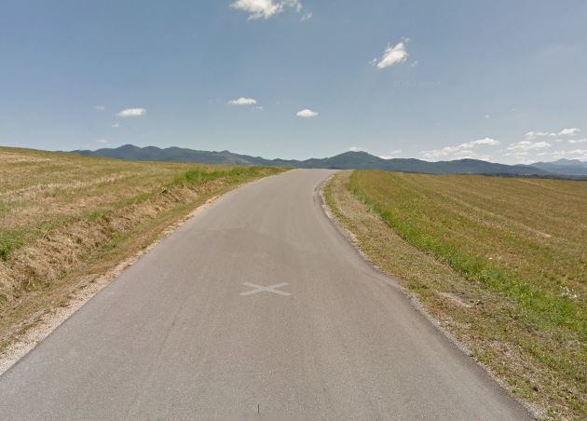
Slika 27: Nepregleden ovinek »na Briščih« v bližini Orehka (nevarna točka !1 na sliki 25)
UČENCI, KI JIH V ŠOLO PRIPELJEJO STARŠI Z AVTOMOBILOM
Učenci, sopotniki v avtomobilih, izstopajo in vstopajo v avtomobile na parkiriščih v neposredni okolici šole. Starši učence največkrat odložijo na parkirišču pred šolo. Na žalost precej staršev ne ustavi avtomobila na parkirišču ampak na vozišču tik pred vhodom ali v prvo ali v drugo triletje in s tem ovirajo ostale voznike, ki prihajajo ali zapuščajo parkirišče.
Nivo prometno varnostne kulture staršev skušamo dvigniti na roditeljskih sestankih, kjer jih opozarjamo na njihovo vlogo pri prometni vzgoji. Opozorimo jih na prometne predpise, ki veljajo pri prevozu otrok. Predvsem pa dejstvo da so straši največji zgled otrokom in da posledično ne upoštevanje prometno varnostnih predpisov s strani staršev neposredno ogroža njihove otroke tudi ko so otroci samostojno udeleženi v prometu.
Poudarimo, da se otroci lahko vozijo v osebnih avtomobilih le na homologiranih otroških sedežih, ki omogočajo uporabo običajnih varnostnih pasov ali v homologiranih varnostnih sedežih z lastnimi pasovi.
ZUNANJI SODELAVCI ŠOLE PRI ZAGOTAVLJANJU PROMETNE VARNOSTI UČENCEV
Prva dva tedna po pričetku pouka, šoli pri zagotavljanju prometne varnosti učencev pomagajo krajani - prostovoljci ki nadzorujejo varno vstopanje in izstopanje otrok v šolski avtobus na vaških postajališčih. V neposredni bližini šole, pa člani Združenja šoferjev in avtomehanikov Postojna, ki dežurajo na prometno najbolj ogroženih točkah.
Šola sodeluje Svetom za preventivo in vzgojo v cestnem prometu Občine Postojna pri organizaciji in izvedbi projektov v zvezi z varnostjo in preventivno vzgojo v cestnem prometu.
Med šolskim letom šolo večkrat obišče policist- vodja policijskega okoliša
ki svetuje in izobražuje o prometni varnosti ter prisostvuje aktivnostim vodenim s strani šole:
- udeleži se roditeljskega sestanka prvošolcev (Varna pot, Rumena rutica),
- delo na terenu s prvošolci (Prvošolec v prometu),
- povabljen je na sestanek s starši četrtošolcev pred izvedbo kolesarskega izpita,
- prisostvuje vožnji otrok s kolesi v rednem cestnem prometu tako, da umirja promet in izvaja policijska pooblastila,
- spodbuja, obvešča o akcijah Sveta za preventivo in vzgojo v cestnem prometu Republike Slovenije
SVP občine Postojna

